Ejercicio 8 Mayor de 18?

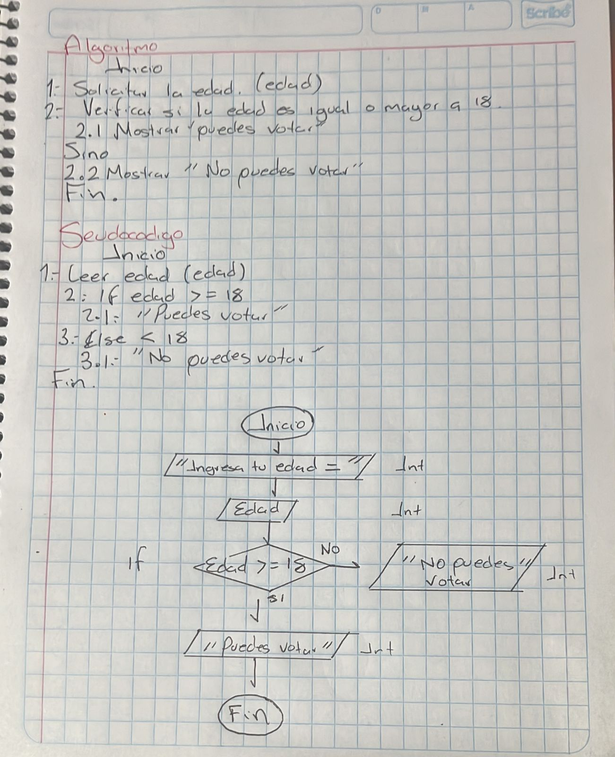

CODIGO FUENTE

public static void main(String[] args) {

Scanner texto=new Scanner(System.in);

// ¿Ciudadano Mayor de Edad?

int edad=0;

//Solicitar edad

System.out.print("Ingresa tu edad: ");

edad=texto.nextInt();

if (edad>=18)

System.out.print("Si puedes votar!: ");

else

System.out.print("Aun estas muy pequeno: ");

}

}

